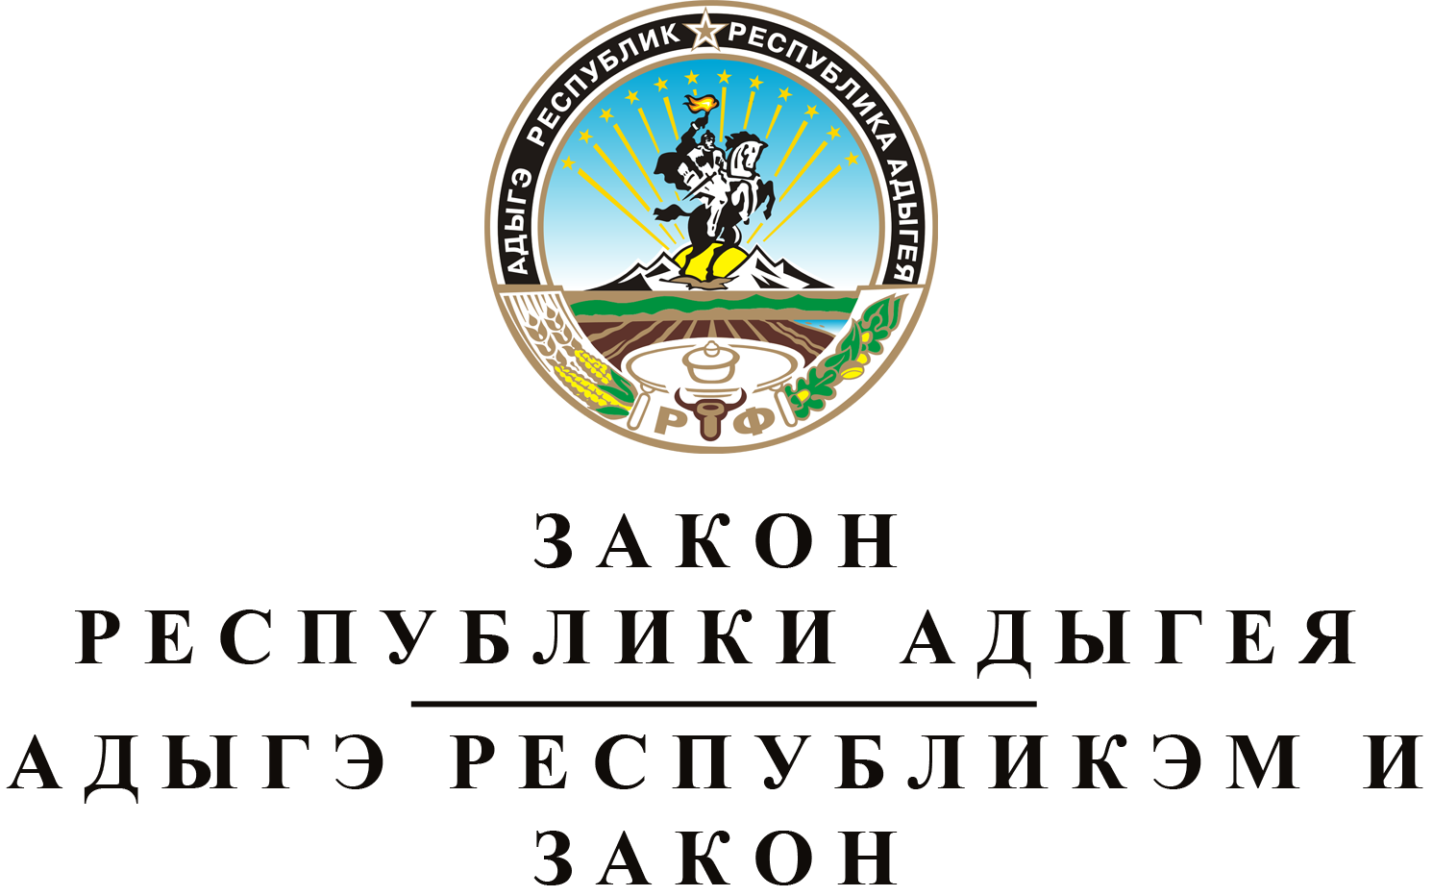
О ВНЕСЕНИИ ИЗМЕНЕНИЙ В ЗАКОН РЕСПУБЛИКИ АДЫГЕЯ
"О РЕСПУБЛИКАНСКОМ БЮДЖЕТЕ РЕСПУБЛИКИ АДЫГЕЯ
НА 2018 ГОД И НА ПЛАНОВЫЙ ПЕРИОД 2019 И 2020 ГОДОВ"

Принят Государственным Советом - Хасэ Республики Адыгея
16 июля 2018 года

Статья 1. О внесении изменений в Закон Республики Адыгея "О республиканском бюджете Республики Адыгея на 2018 год и на плановый период 2019 и 2020 годов"
Внести в Закон Республики Адыгея от 18 декабря 2017 года № 109 "О республиканском бюджете Республики Адыгея на 2018 год и на плановый период 2019 и 2020 годов" (Собрание законодательства Республики Адыгея, 2017, № 12; 2018, № 3, 5) следующие изменения:
1) часть 1 статьи 1 изложить в следующей редакции:
"1. Утвердить основные характеристики республиканского бюджета Республики Адыгея на 2018 год:
1) прогнозируемый общий объем доходов республиканского бюджета Республики Адыгея в сумме 17924220.0 тысячи рублей, в том числе налоговые и неналоговые доходы в сумме 9463091.1 тысячи рублей, безвозмездные поступления в сумме 8461128.9 тысячи рублей;
2) общий объем расходов республиканского бюджета Республики Адыгея в сумме 19036669.1 тысячи рублей;
3) дефицит республиканского бюджета Республики Адыгея в сумме 1112449.1 тысячи рублей.";
2) в статье 8:
а) в пункте 1 части 1 цифры "2113824.6" заменить цифрами "2184835.2";
б) пункт 2 части 2 изложить в следующей редакции:
"2) на предоставление субсидий местным бюджетам на строительство (реконструкцию), капитальный ремонт и ремонт автомобильных дорог общего пользования местного значения в сумме 381010.6 тысячи рублей.";
3) в статье 9:
а) в части 7 цифры "120000.0" заменить цифрами "70000.0";
б) часть 7¹ изложить в следующей редакции:
"7¹. Утвердить объем дотаций на поддержку мер по обеспечению сбалансированности бюджетов муниципальных образований на 2018 год в сумме 63457.8 тысячи рублей с распределением дотаций в следующих суммах:
тысяч рублей
муниципальное образование "Город Адыгейск"…………………………….2895.4
муниципальное образование "Город Майкоп"……………………………..17001.4
муниципальное образование "Гиагинский район"…………….…………….3099.8
муниципальное образование "Майкопский район"…………….……….......9123.9
муниципальное образование "Кошехабльский район"…………...................6934.7
муниципальное образование "Красногвардейский район"…….…………...6774.7
муниципальное образование "Тахтамукайский район"…….....…………….8259.4
муниципальное образование "Теучежский район"…………….....................5126.9
муниципальное образование "Шовгеновский район"……….…………….4241.6";
в) в части 9 цифры "1454672.6" заменить цифрами "1683543.6";
4) в части 1 статьи 11:
а) пункт 1 изложить в следующей редакции:
"1) в рамках государственной программы Республики Адыгея "Социальная поддержка граждан" на 2014-2020 годы:
а) субсидии некоммерческой организации "Общественное движение "Адыгэ Хасэ – Черкесский Парламент" Республики Адыгея";
б) субсидии некоммерческой организации "Майкопское отдельское казачье общество Кубанского войскового казачьего общества";
в) субсидии социально ориентированным некоммерческим организациям в форме компенсации поставщикам социальных услуг, включенным в реестр поставщиков социальных услуг Республики Адыгея, но не участвующим в выполнении государственного задания (заказа), на возмещение части затрат, связанных с предоставлением гражданам социальных услуг, предусмотренных индивидуальной программой предоставления социальных услуг;
г) субсидии некоммерческим организациям, осуществляющим деятельность в сфере социальной реабилитации больных наркоманией, на возмещение расходов по оказанию гражданам, больным наркоманией и прошедшим лечение от наркомании, услуг по социальной реабилитации с использованием сертификата в рамках реализации мероприятий по комплексной реабилитации и ресоциализации наркозависимых;";
б) дополнить новым пунктом 7 следующего содержания:
"7) в рамках государственной программы Республики Адыгея "Развитие физической культуры и спорта" на 2014-2021 годы:
а) субсидии некоммерческому партнерству "Адыгейский республиканский баскетбольный клуб "Динамо";
б) субсидии некоммерческому партнерству "Адыгейский республиканский гандбольный клуб "Адыиф";
в) субсидии некоммерческому партнерству "Адыгейский республиканский волейбольный клуб "Адыгея-МГТУ";
г) субсидии некоммерческому партнерству "Адыгейский республиканский футбольный клуб "Дружба".";
5) приложения № 1, 8, 10, 12, 14, 16, 26, 27 изложить в новой редакции согласно приложениям № 1, 2, 3, 4, 5, 6, 7, 8 к настоящему Закону.

Статья 2. Вступление в силу настоящего Закона
1. Настоящий Закон вступает в силу со дня его официального опубликования, за исключением пункта 4 статьи 1 настоящего Закона.
2. Пункт 4 статьи 1 настоящего Закона вступает в силу со дня его официального опубликования и распространяется на правоотношения, возникшие с 1 апреля 2018 года.

Глава Республики Адыгея М.К. КУМПИЛОВ

г. Майкоп
19 июля 2018 года
№ 167

